« Coco avant Chanel » - bande annonce

Fiche élève B1

Thèmes | Le cinéma  La mode  Les relations hommes femmes
Idées d’exploitations pédagogiques | Objectifs communicatifs  Comprendre une bande annonce (1,3 ns)  Décrire des tenues  Comparer | Kommunikative færdigheder
Idées d’exploitations pédagogiques | Objectifs linguistiques  Description d’images  Parler au passé  Compréhension orale | Sprog og sprogbrug
Idées d’exploitations pédagogiques | Objectifs culturels  La France au début du XXe siècle  La mode | Kultur- og samfundsforhold
 | Stratégie métacognitive  Stratégie de production orale,  Stratégie de compréhension orale,  Stratégie de production écrite.  Décrire une évolution | Sprogtilegnelse
Temps à y consacrer | 2x45 minutes

1. Avant de regarder la bande-annonce :
Décrire ces images. Elles montrent les pièces phares de la maison de couture Chanel.
Parler des vêtements, des matières, des couleurs, des nuances, des chaussures, des accessoires, des bijoux.

La petite robe noire Le tailleur en tweed
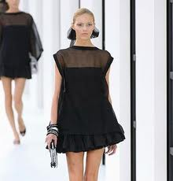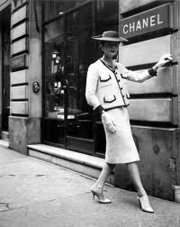

Le camélia Le costume d’homme La marinière

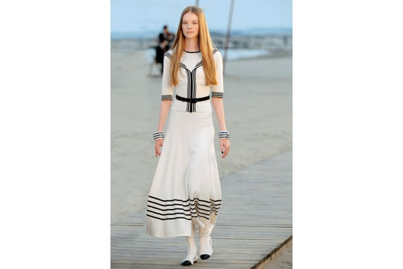
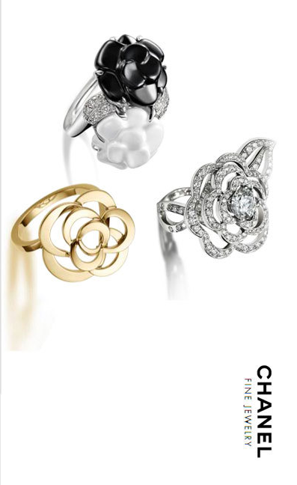
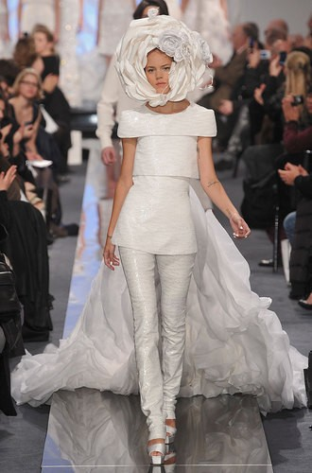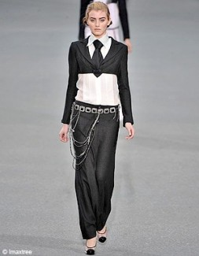

Vocabulaire :
Matériaux : Adjectifs :
l’acryliquebranché
le caoutchouc chic, habillé
le coton classique
le cuirconfortable
la fourrurecool
le jeandandy
la lainedécontracté
le linde tous les jours, pratique
le nylonélégant
la pailleexcentrique, extravagant
la plumegothique
la soiejeune
le veloursnégligé
original
romantique
sophistiqué
sport

2. Regarder la bande-annonce sans le son :
a) Quelles pièces phares retrouve-t-on dans la bande annonce ?
La petite robe noire Le tailleur en tweed Le camélia
Le costume d’homme La marinière

b) Quels outils utilisés par une couturière y a-t-il ?
des ciseaux un patron du tissu un mètre un bouton
du fil une aiguille une craie un buste une épingle


c) Quelles sont les relations entre les personnages ?
Compléter par
amoureuse, amicale ou familiale

1.…………………
2.…………………………….
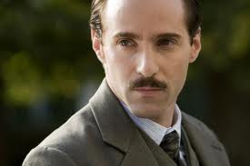


3………………………….

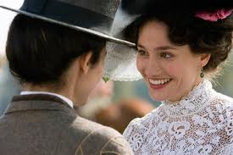
4……………………………

d) De quel milieu social vient Coco Chanel ? ◻ populaire ◻ aisé ◻ bourgeois

e) Dans quel milieu veut-elle entrer ? ◻ populaire ◻ aisé ◻ bourgeois

3. Regarder la bande-annonce avec le son une première fois :
a) Quel est son vrai prénom ? ……………………………………………………………………………

b) Coco Chanel n’aime pas les habits des femmes de son époque, que leur reproche-t-elle ?
Froufrous, maquillage, plumes, tout

« Trop de ………………………………., trop de ……………………………, trop de ……………………………, trop de ……………………………… ! »

c) Quelle réaction suscite Coco quand elle dit qu’elle veut travailler ?
………………………………………………………………………………………………………………………………………………………………………………………………………………………………………………………………………………………………………………………………………

4. Regarder la bande-annonce avec le son une deuxième fois :
Vrai ou faux. Justifier en entourant un mot entendu dans la bande-annonce :

 | Vrai | Faux | Mot à entourer
1. Coco ne s’ennuie jamais. |  |  | Belle cruelle vieille
2. Coco pense que sa sœur ne pourra pas épouser le baron. |  |  | Vraiment pourtant méchant
3. Elle n’a pas mis la robe car elle était trop jolie. |  |  | Beau rideau bateau
4. Balsan aime Coco. |  |  | Absolument  Blessant  Affreusement
5. Coco cherche une certaine reconnaissance. |  |  | Lasseront  Battront  S’ennuieront

5. Pour aller plus loin :

Comparer un vêtement dessiné par Coco Chanel et un vêtement dessiné par Karl Lagerfeld.
Vous pouvez choisir vous-mêmes les vêtements
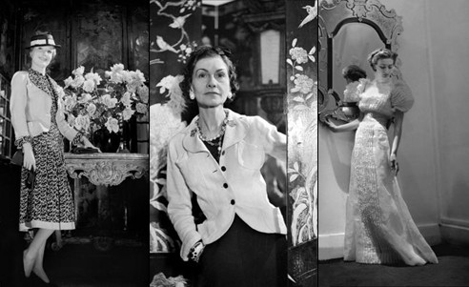

……………………………………………………………………………………………………………
……………………………………………………………………………………………………………
……………………………………………………………………………………………………………
……………………………………………………………………………………………………………
……………………………………………………………………………………………………………
……………………………………………………………………………………………………………
……………………………………………………………………………………………………………
……………………………………………………………………………………………………………
……………………………………………………………………………………………………………
……………………………………………………………………………………………………………
……………………………………………………………………………………………………………
……………………………………………………………………………………………………………
……………………………………………………………………………………………………………
……………………………………………………………………………………………………………
……………………………………………………………………………………………………………
……………………………………………………………………………………………………………

Comparer les différentes affiches faites pour le film :
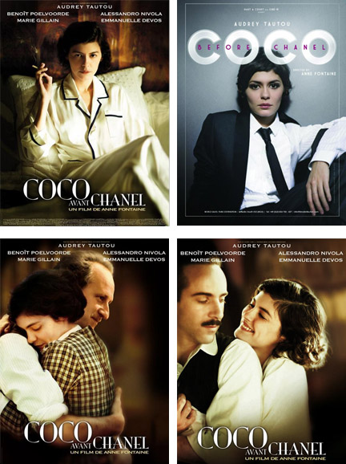

Les deux affiches du bas ont été réalisées spécialement pour la communication dans le métro parisien, la RATP interdit la présence de la cigarette sur ses murs.

……………………………………………………………………………………………………………
……………………………………………………………………………………………………………
……………………………………………………………………………………………………………
……………………………………………………………………………………………………………
……………………………………………………………………………………………………………
……………………………………………………………………………………………………………
……………………………………………………………………………………………………………
……………………………………………………………………………………………………………
……………………………………………………………………………………………………………
……………………………………………………………………………………………………………
……………………………………………………………………………………………………………
……………………………………………………………………………………………………………
……………………………………………………………………………………………………………
……………………………………………………………………………………………………………
……………………………………………………………………………………………………………
……………………………………………………………………………………………………………

